#### Windows系统运行维护

在施工过程中发现部分设备存在配置参数不确定，设备无法访问等问题，请根据以下要求完成设备故障的修复。

**任务要求：**

* 使用过程发现局域网内网络设备无法获取到有效IP，请配置DHCP服务分配的IP从172.16.【工位号】.150开始至172.16.【工位号】.200结束，并启用服务。
* 在工作站计算机中使用DOS窗口测试服务器计算机8005端口是否连接通畅端口功能。
* 公司某台电脑配置了两块网卡，同时连接内外两个网络，外网(192.168.0.3/24,网关:192.168.0.254)和内网(192.168.67.12/24，网关：192.168.67.254)。该电脑现在要访问一台公司打印机（192.168.14.241/24，属于内网网络）一直打不开页面，跟踪打印机ip路由显示如下, 请从图中找出问题所在，通过命令行解决。：

文本

完成以上任务后请做以下步骤：

* 请将设置DHCP分配IP范围界面截图，另存为B-1-1.jpg。
* 请将工作站计算机使用DOS窗口测试服务器计算机8005端口连接是否通畅的界面截图，要求截图可以看到已经连接到服务器计算机8005端口的结果，另存为B-1-2.jpg。
* 写出跟踪打印机IP路由的命令行语句，另存为B-1-3.txt。
* 写出图中打印机无法访问的原因，另存为B-1-4.txt。
* 写出解决打印机无法访问的命令行语句，另存为B-1-5.txt。重新跟踪打印机IP路由，将更新后的IP路由查询结果截图，另存为B-1-6.jpg。

#### Windows系统运行维护

**任务要求：**

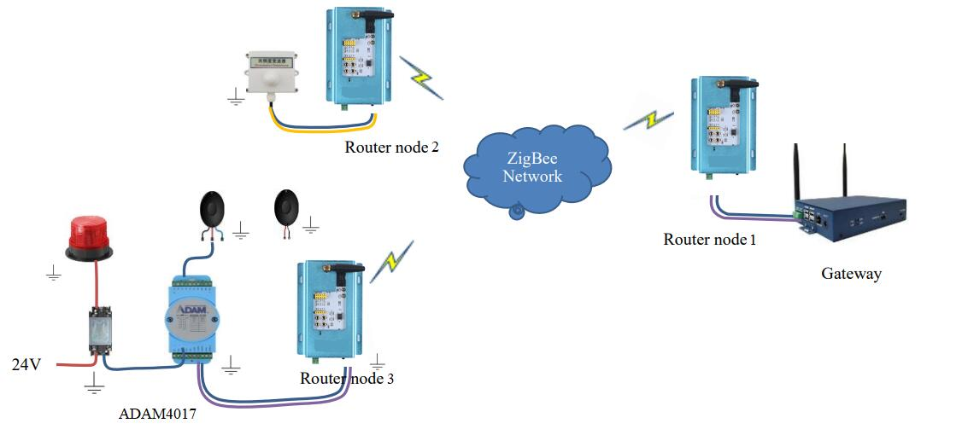

* 在项目实施和调试过程中，按照上图和配置信息搭建的环境，物联网中心网关无法采集传感器实时数据，请找出上图错误的地方。
* 请用U盘资料中的“NetAsstant”工具，辅助计算下表更改设备地址的数据帧的CRC校验值。

|  |  |  |  |  |  |  |  |
| --- | --- | --- | --- | --- | --- | --- | --- |
| **Address code** | **Function code** | **Reserved 1** | **Reserved 2** | **Reserved**  **3** | **New address** | **check code low** | **check code hight** |
| **0x02** | **0x06** | **0x00** | **0x00** | **0x00** | **0x05** |  |  |

**完成以上任务后请做以下步骤：**

* 在“U盘资料/模块A/zigbee.png”上用画图工具打开并用红圈圈出错误之处，用文字工具标注修改方案，完成后另存为“B-1-1-zigbee.png”。
* 完成CRC校验值计算后，将完整的发送配置帧，另存为“B-1-2.txt”

#### Windows系统维护与优化

**任务要求：**

* 出于安全考虑，需要对服务器计算机配置规则：“禁止工作站计算机访问本机任何程序或者端口，暂不启用此规则”，按照要求配置规则。
* 在工作站计算机的命令行窗口中，使用跟踪命令获取TCP/IP数据包从工作站计算机到云平台服务器所通过的路由路径。
* 出于安全考虑，请关闭服务器计算机远程连接功能。
* 在服务器计算机控制台中，使用命令查询开启了哪些服务信息。

**完成以上任务后请做以下步骤：**

* 请将配置规则“禁止工作站计算机访问本机任何程序或者端口，暂不启用此规则”的结果界面截图，另存为B-2-1.jpg。
* 请将使用命令窗口查询TCP/IP数据包从工作站计算机到云平台服务器所通过的路由的结果界面截图，另存为B-2-2.jpg
* 请将配置服务器计算机关闭远程连接功能的界面截图，另存为B-2-3.jpg。
* 请将通过控制台命令查询服务器开启哪些服务的界面截图，另存为B-2-4.jpg。

#### Windows操作系统优化配置

在物联网系统中通常会发生一些安全问题，作为物联网工程师需对Window系统进行性能的优化配置，请在服务器计算机上优化相应的项目。

**任务要求：**

* 在服务器计算机上启用审核帐户登录成功的事件，以便该域计算机从事件查看器中查看成功登录过的帐户，将配置界面截图，另存为B-2-1.jpg。
* 在服务器计算机上设置指定当拒绝用户访问文件或文件夹时要显示的自定义消息，当拒绝方问的用户显示以下信息“您的访问已被拒绝，请联系管理员”，将配置界面截图，另存为B-2-2.jpg。
* 在服务器计算机上配置等待设备安装任务完成的秒数，把设备安装超时设为300秒，将配置界面截图，另存为B-2-3.jpg。
* 配置服务器计算机关闭远程连接功能，请将配置界面截图，另存为B-2-4.jpg。

#### 设备故障配置维护

在物联网感知层中，所用到的设备有时会出现使用上的问题，为确保设备能正常使用，需要对其进行维修与配置的修复，请选手根据实际情况修复其问题。

**任务要求：**

* 使用配置工具修改ADAM-4017 模拟量采集器的地址，将其地址改为3。
* 使用配置工具修改卫星定位模块，修改地址为5和波特率为38400。
* 地平线摄像头设备使用默认的参数发现不能访问，需修复这一设备，使得通过默认的IP地址能正确访问。

**完成以上任务后请做以下步骤：**

* 将修改ADAM-4017模拟量采集设备的地址界面截图，另存为B-3-1.jpg。
* 将配置卫星定位模块地址的界面截图，另存为B-3-2.jpg。
* 将配置卫星定位模块波特率的界面截图，另存为B-3-3.jpg。
* 使用浏览器登录地平线摄像头管理界面截图，另存为B-3-4.jpg.

#### Windows系统维护

**任务要求：**

* 系统在使用过程中，需要用到使用域名访问本地程序。请选手修改操作系统的相关配置文件，使我们可以在服务器计算机的浏览器中输入www.nlecloud.com域名就可以访问赛场提供的云平台（公平台服务器IP地址为 192.168.0.138）。
* 配置完本地域名后有时候会出现DNS缓存刷新延迟，导致域名配置不生效，请选手在控制台程序中通过一条命令刷新本地DNS缓存。
* 出于安全考虑，需要设置服务器计算机的用户密码长度最低8位，密码有效时长为30天。

完成以上任务后请做以下步骤：

* 请在服务器计算机中打开修改域名与本地IP绑定配置的文件并截图，另存为B-1-1.jpg，要求截图中用红圈圈出要求配置的关键信息。
* 请将服务器计算机使用命名刷新DNS缓存成功的界面截图，另存为B-1-2.jpg，要求截图中用红圈圈出具体的命令信息。
* 请将服务器计算机配置用户密码安全策略界面截图，另存为B-1-3.jpg，要求截图中用红圈圈出要求配置的内容。

#### 硬件故障维护

在施工过程中发现卫星定位模块存在配置参数不确定，设备无法正常使用问题。请根据要下要求完成设备故障的修复。

**任务要求：**

* 使用串口调试助手结合卫星定位模块使用说明查询卫星定位模块配置的默认波特率信息。

完成以上任务后请做以下步骤：

* 请将查询结果界面截图，另存为3-1-1.jpg。

#### Windows系统维护

**任务要求：**

* 系统在使用过程中，需要用到使用域名访问本地程序。请选手修改操作系统的相关配置文件，使我们可以在服务器计算机的浏览器中输入www.nlecloud.com 域名就可以访问赛场提供的云平台（云平台服务器IP地址为 192.168.0.138）。
* 出于安全考虑，需要配置禁止Everyone权限应用在匿名用户上。在控制台窗口使用命令查询当前系统开启了哪些Windows服务信息。

完成以上任务后请做以下步骤：

* 请在服务器计算机中打开修改域名与本地IP绑定配置的文件并截图，另存为B-1-1.jpg，要求截图中用红圈圈出要求配置的关键信息。
* 请将配置禁止Everyone权限应用在匿名用户上的界面截图，另存为B-1-2.jpg。
* 请将使用命令查询系统开始了哪些Windows服务的界面截图，另存为B-1-3.jpg，要求截图中用红圈圈出具体的命令。

#### Windows系统运行维护

**任务要求：**

* 在cmd窗口，写出将u盘的“竞赛资料”目录树结构生成到D-1-1.txt的命令行语句，并执行。
* 在cmd窗口，将u盘的“竞赛资料/模块D”下的text.txt拷贝到c:\doc下，并重命名为key_bak.txt（c:\doc目录当前不存在要求自动创建，若doc中也存在一个key_bak.txt文件，会询问是否覆盖）
* 在cmd窗口，在key_bak.txt文件里查找“ok”字样，找到了显示“成功”，没找到显示“不成功”。
* 在cmd窗口，只查看当前计算机的初始安装日期和系统启动时间。
* 给工作站计算机添加myuser用户，授予远程关机的权限，然后从服务器计算机上进入cmd窗口，执行将工作站电脑关机指令（延时5秒），工作站电脑出现“正在关机”，计时5秒后，工作站关机。

**完成以上任务后请做以下步骤：**

* 执行将u盘的“竞赛资料”目录树结构生成到D-1-1.txt的命令行语句，将执行结果截图，另存为B-1-1.jpg。
* 执行两次拷贝命令，出现询问是否覆盖的提示时截图，另存为B-1-2.jpg。同时将key_bak.txt也提交到U盘提交资料目录。
* 在key_bak.txt文件里查找“ok”字样，执行结果截图，另存为B-1-3.jpg
* 在cmd窗口，只查看当前计算机的初始安装日期和系统启动时间，将查询结果界面截图，另存为B-1-4.jpg
* 将工作站电脑出现“正在关机”的界面截图，另存为B-1-5.jpg。

#### Windows系统维护

**任务要求：**

* Windows超级管理员账号administrator拥有权限高，容易被有心人用穷举法密码破解，我们可以利用组策略对administrator账号进行改名。
* 默认情况下，Windows有很多端口是开放的，这些开放的端口会带来很大的安全隐患，比如一些流行病毒的后门端口（TCP 2745 端口等）。我们可以利用IP安全策略中的IP筛选器来关闭这些网络端口。
* 用户启动主机系统时，登录界面显示上次登录用户名，只需输入密码。恶意攻击者只需对密码进行猜测，无需猜测用户名，为攻击提供方便。 我们可以通过组策略屏蔽之前登录的用户信息。
* 默认情况下，win10系统关机的时候只会显示“正在关机”，不会显示正在关闭的程序或者服务，可以通过组策略显示详细的关机（或开机）过程，方便出现系统异常的故障排查。
* 浏览器主页经常被一些程序更改带来安全隐患，可以使用组策略禁止IE浏览器更改主页设置。

**完成要求请执行以下步骤：**

* 用组策略将管理员账号administrator 重命名为newlandadmin,将配置界面截图,另存为B-1-1.jpg。
* 利用IP筛选器关闭端口2745，将该设置界面截屏，另存为B-1-2.jpg。
* 组策略屏蔽之前登录的用户信息，将该配置界面截屏另存为B-1-3.jpg。
* 通过组策略显示详细的开/关机过程的设置界面截图,另存为B-1-4.jpg。
* 使用组策略禁止IE浏览器更改主页设置界面截图，另存为B-1-5.jpg。

#### Windows系统维护

**任务要求：**

* 安全审核是Windows最基本的入侵检测方法，当有人尝试对系统进行某种方式入侵的时候(如尝试用户密码,改变帐户策略和未经许可的文件访问等等)，都会被安全审核记录下来。利用组策略开启的审核方法如下：

1. 审核策略更改：成功,失败。
2. 审核登陆事件：成功,失败。
3. 审核特权使用：成功。
4. 审核系统事件：成功,失败。
5. 审核帐户管理：成功。
6. 审核用户登陆事件：成功,失败。

* 为了电脑安全，很多企业都选择利用组策略禁用USB接口，从而禁止U盘、移动硬盘的使用。主要配置方法如下：

1. “可移动磁盘：拒绝执行权限”；
2. “可移动磁盘：拒绝读取权限”；
3. “可移动磁盘：拒绝写入权限”。

* 为保证服务器计算机安全，请选手启用账户密码安全策略，要求密码最少需要8位长度，最长使用30天。
* 请选手通过dos窗口设置PC在10分钟后自动关机。
* 在服务器PC上配置策略，禁止工作站PC访问本机任何程序或端口。

完成以上任务后请做以下步骤：

* 将安全审核策略配置界面截屏，另存为B-1-1.jpg。
* 为电脑禁用USB接口的配置界面截屏，另存为B-1-2.jpg。
* 请将配置服务器计算机账户密码安全策略结果界面截图，另存为B-1-3.jpg。
* 请将在Dos窗口设置PC在10分钟后关机的界面截图，另存为B-1-4.jpg。
* 请将配置禁止工作站访问本机任何程序或端口的界面截图，另存为B-1-5.jpg。

#### Windows系统维护

**任务要求：**

* 出于安全考虑，需要对服务器计算机配置规则：“禁止工作站计算机访问本机任何程序或者端口，暂不启用此规则”。
* 在工作站电脑的命令行窗口中，使用命令查看网络连接以及每一个网络接口设备状态。

完成以上任务后请做以下步骤：

* 请将配置禁止工作站访问服务器计算机的规则配置结果界面截图，另存为B-1-1.jpg。要求截图中用红圈圈出要求配置的具体信息。
* 请将工作站电脑查看网络连接以及每个接口状态结果界面截图，另存为B-1-2.jpg。